PŘÍKLADY - Příprava k maturitní zkoušce
1. SVISLÉ ODPADNÍ POTRUBÍ
Skripta strana 226
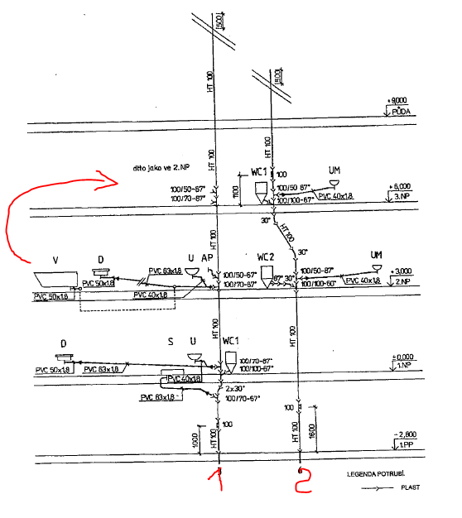

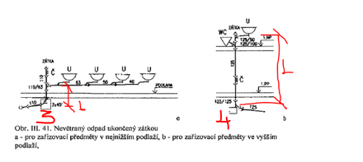

Vypočítejte průtoky splaškových vod u paty stoupačky (před přechodem na svodné potrubí) a navrhněte DN

Vstupní data:

1. Vzorec

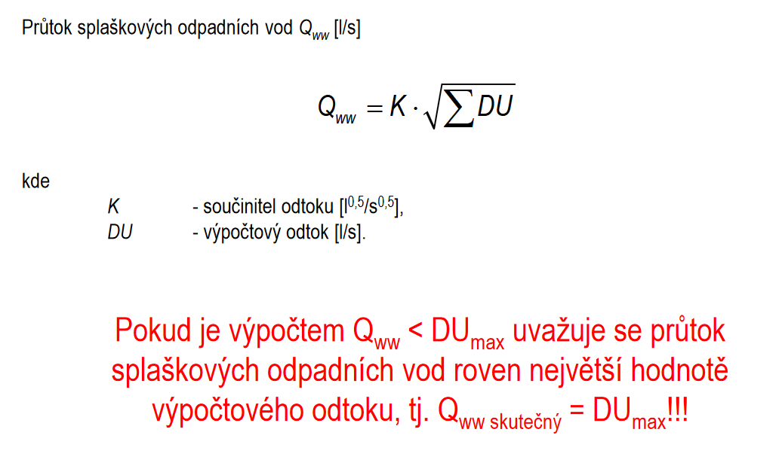

Součinitel K zvolte pro bytový dům

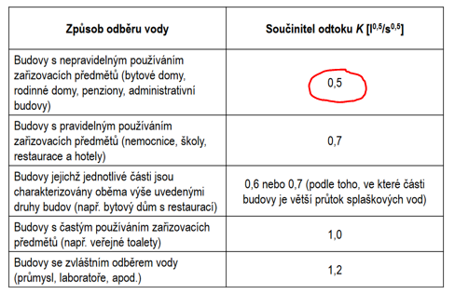
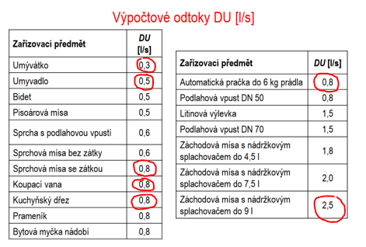

Svislé odpadní potrubí větrané č. 1

a) ZP a jejich DU
b) Vzorec
c) Dosazení do vzorce a výpočet Q_{ww}
d) Posouzení zda nevyhrálo DU_{max} (viz červené zvýraznění)
e) Závěr Q_{ww} = …. (l/s) nebo Q_{ww} = DU_{max} = …. (l/s)
f) návrh DN

Svislé odpadní potrubí větrané č. 2

Svislé odpadní potrubí nevětrané č. 3 ( délka 1,5m)

Svislé odpadní potrubí nevětrané č. 4

Vzor výpočtu

a) Výpočtové hodnoty DU
WC = 2,5 l/s, U = 0,5 l/s

b) Vzoreček 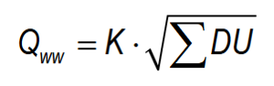

c) $Q_{ww}=0.5*\sqrt{2,5+0,5}=0,5 x 1,732= 0.87 l/s$

d) 0,87 < 2,5

e) Q_{ww} = DU_{max} = 2,5 (l/s)

f) Návrh DN pro délku nevětraného potrubí 3 m (dle přílohy P3)
2,5 < 2,6
Návrh DN 125

P2. HYDRAULICKÉ KAPACITY SPLAŠKOVÉHO ODPADNÍHO POTRUBÍ S HLAVNÍM VĚTRACÍM POTRUBÍM
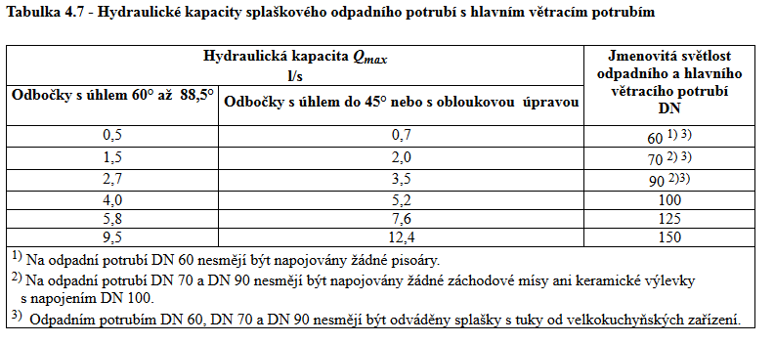
Pro odpady 1 a 2

P3. HYDRAULICKÉ KAPACITY Q_{MAX} NEVĚTRANÉHO SPLAŠKOVÉHO ODPADNÍHO POTRUBÍ UKONČENÉHO ZÁTKOU.
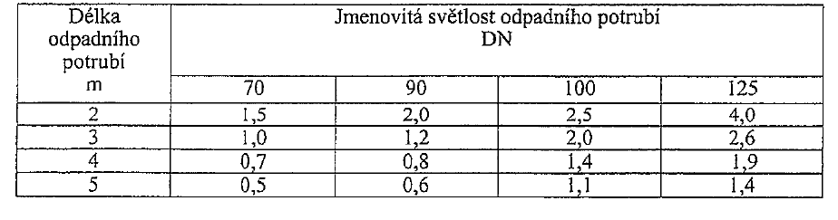
Pro odpady 3 a 4

2. SVODNÉ LEŽATÉ POTRUBÍ – už jste si opakovali v 1. pololetí 4. ročníku, takže tento příklad neřešte !!!!!!
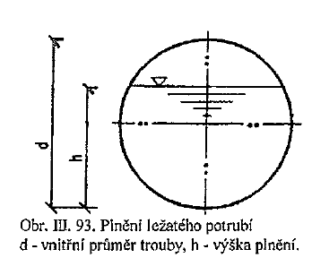
P5. HYDRAULICKÉ KAPACITY Q_{MAX} PŘI STUPNI PLNĚNÍ 70% PRO SVODNÉ POTRUBÍ NEBO KANALIZAČNÍ PŘÍPOJKY

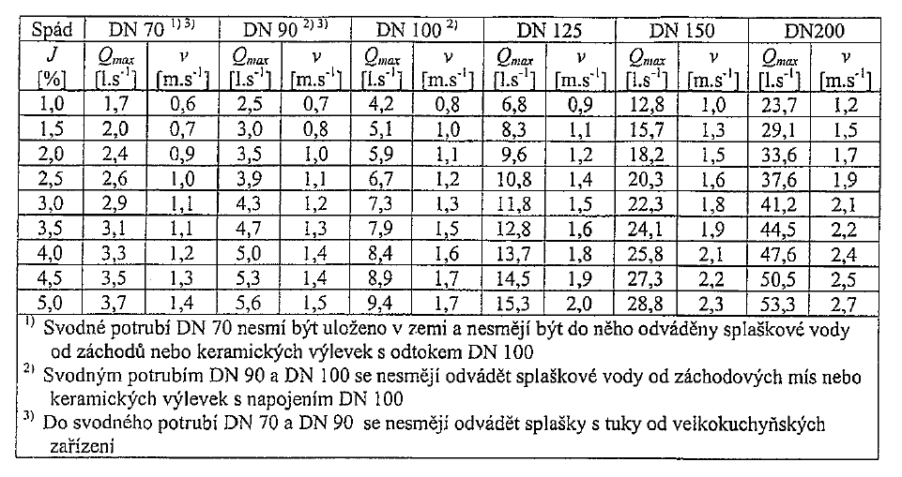

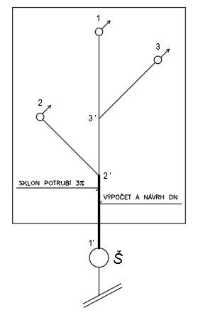
VZOROVÁ UKÁZKA
VÝPOČET PRŮTOKU A NÁVRH DN SVODU 2‘-1‘

Vstupní data:
Typ budovy: HOTEL
Odpad č.1: 6xWC (9 l) DU = 2,5
Odpad č.2: 7xU DU = 0,5
Odpad č.3 5xV + 4xB DU = V = 0,8 a B = 0,5

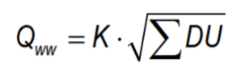
Postup:
1. Uveďte vzorec včetně legendy
K – ………., DU ……….
2. Dosazení do vzorce a výpočet
Q_{ww} = K . $\sqrt{6x2,5+7x0,5+5x0,8+4x0.5}$ = K x 4,95 = 3,47 l/s
3. Posouzení zda nevyhrálo DUmax
4. Závěr Q_{ww} = 3,47 (l/s) nebo Qww = DUmax = …. (l/s)
5. Podmínka pro návrh DN
Q_{ww} ≤ Q_{max}
6. Posouzení dle Přílohy P5
Dle tabulky pro svodné potrubí a spád 3%
3,47 l/s < 11,8 l/s

7. Návrh DN dle Přílohy P5

Návrh DN 125

3. DEŠŤOVÉ ODPADNÍ POTRUBÍ

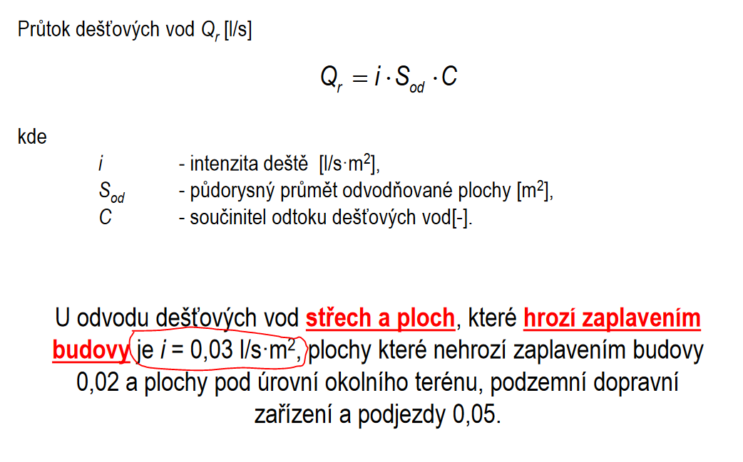

P4. HYDRAULICKÉ KAPACITY SPLAŠKOVÝCH DEŠŤOVÝCH ODPADNÍCH POTRUBÍ
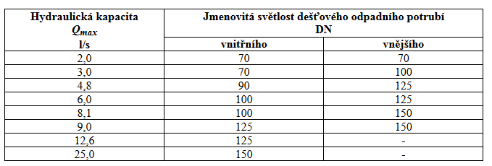
Zdroj: https://www.fce.vutbr.cz/TZB/vrana.j/

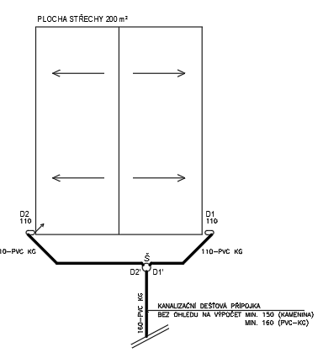
VYPOČÍTEJTE

1. Návrh svislého dešťového potrubí D1

1. Vstupní data
2. Vzorec
3. Výpočet
4. Posouzení s Qmax (P4)
5. Návrh DN

2. Návrh svodného ležatého dešťového potrubí D1-D1‘(sklon 3%)

1. Vstupní data
2. Vzorec
3. Výpočet
4. Posouzení s Qmax (P5)
5. Návrh DN

3. Návrh svodného ležatého dešťového potrubí KANALIZAČNÍ PŘÍPOJKA (za šachtou) ‘(sklon 3%)

1. Vstupní data
2. Vzorec
3. Výpočet
4. Posouzení s Qmax (P5)
5. Návrh DN

